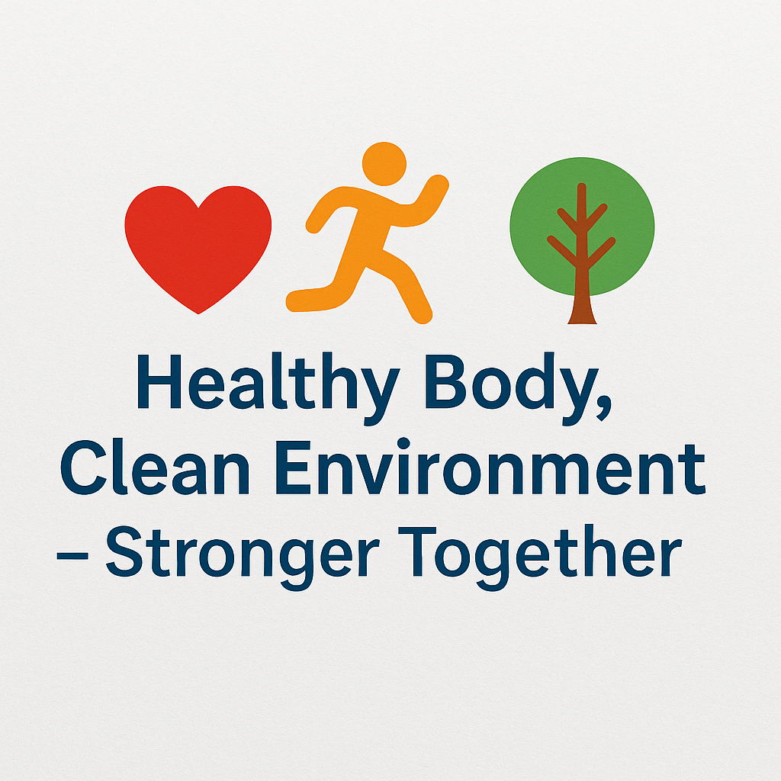

SAĞLIKLI BEDEN VE TEMİZ ÇEVRE
Aylık Proje Planı (2025–2026)
Koordinatör: Mediha Tabak – Haydarpaşa Lisesi

Ekim 2025
- • Öğretmenler arası ilk çevrim içi toplantı.
- • Okul tanıtım videoları hazırlanması ve paylaşılması.
- • Okul logoları, öğrenci listeleri ve veli izin belgelerinin yüklenmesi.
- • Sosyal medya hesaplarının oluşturulması.
- • Öğrenci fikirlerinin paylaşılacağı Padlet duvarı oluşturulması.
- • Logo ve afiş yarışmasının başlatılması.

Kasım 2025
- • Logo ve afiş yarışması oylaması.
- • E-Güvenlik etkinliği ve öğrenci sunumu.
- • ‘Hakkımızda’ sayfasının eklenmesi (Türkçe–İngilizce).

Aralık 2025
- • Sağlıklı yaşam ve fiziksel aktivite temalı ay.
- • ‘Günlük Aktivite Takipçisi’ tasarlanması.
- • 10 dakikalık sabah egzersizi videosu hazırlanması.

Ocak 2026
- • Çevre bilinci temalı etkinlikler.
- • Geri dönüşüm afişleri ve posterleri hazırlanması.
- • ‘Yeşil Gün’ etkinlikleri düzenlenmesi.

Şubat 2026
- • Sağlıklı beslenme ve kültürel paylaşım etkinlikleri.
- • Geleneksel sağlıklı tariflerin paylaşımı.
- • Ortak e-kitap hazırlanması.

Mart 2026
- • Öğrencilerin liderlik ettiği atölye çalışmaları.
- • Uluslararası öğrenci ekiplerinin sunumları.

Nisan 2026
- • Dijital çıktılar ve Dünya Günü kampanyası.
- • Öğrencilerin öğrendiklerini özetleyen videolar.

Mayıs 2026
- • Final değerlendirme ve kapanış etkinliği.
- • Tüm ürünlerin yüklenmesi ve sertifikaların verilmesi.

Haziran 2026
- • Sonuçların okul ve toplulukla paylaşılması.
- • Kalite Etiketi başvurusu.

